Мастер-класс в технике «миллефиори» - «Слоник»

Подготовила педагог-организатор Колеватых Л.А.

МАДОУ№2 «Сказка» г. Ленинск-Кузнецкий

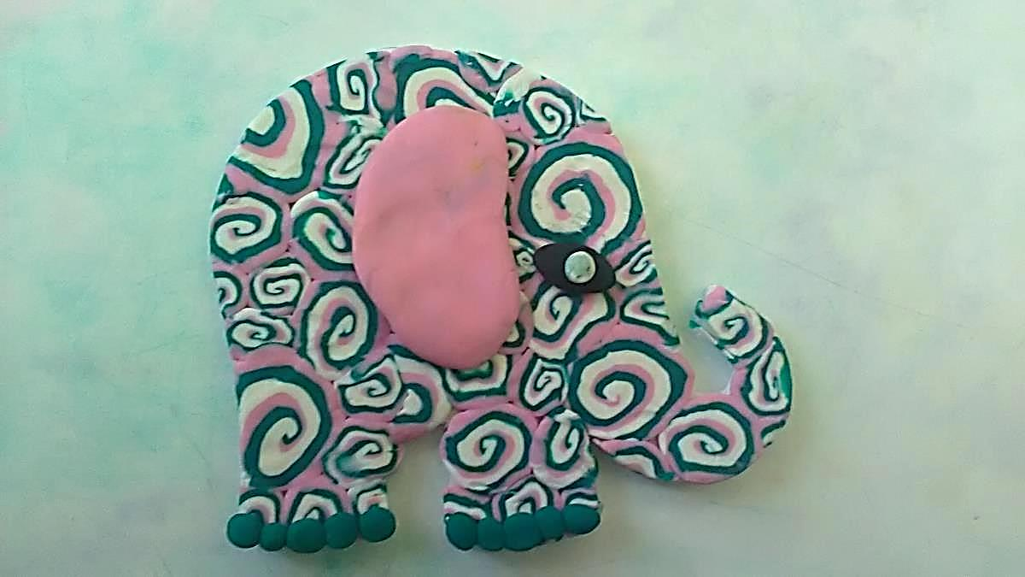

Здравствуйте! Представляю вашему вниманию мастер-класс по работе в технике «Миллефиори» . Делать мы будем маааленького слоника.

Для работы нам понадобиться пластилин 3 цветов, подложка и резак, и шаблон слоника. Слоника можно вырезать из плотного картона или потолочной плитки.

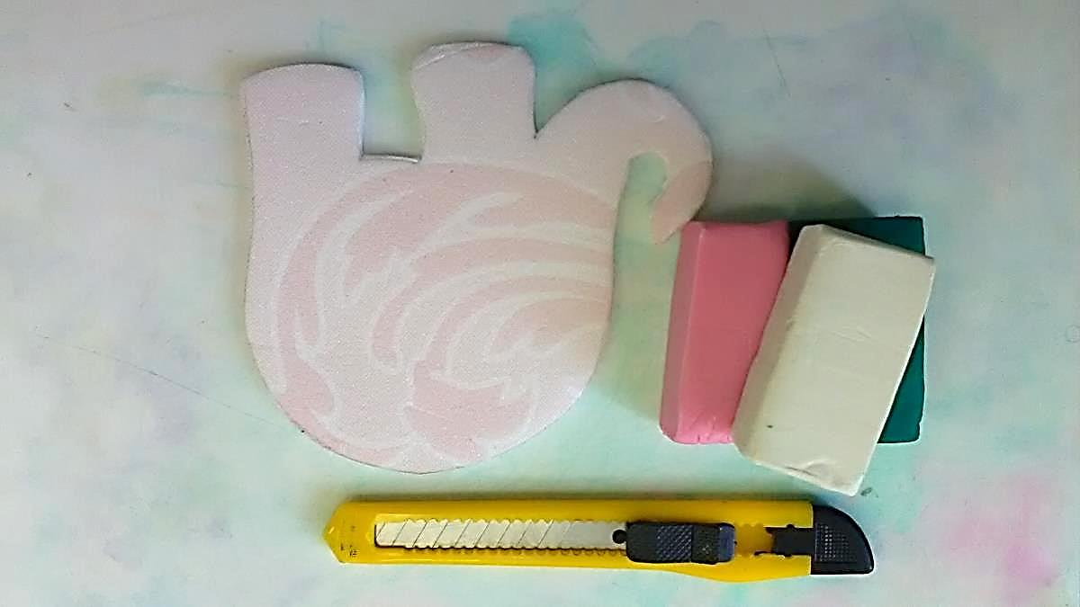

**1.** Пластилин размять. Наложить друг не друга. Скатать в рулет.

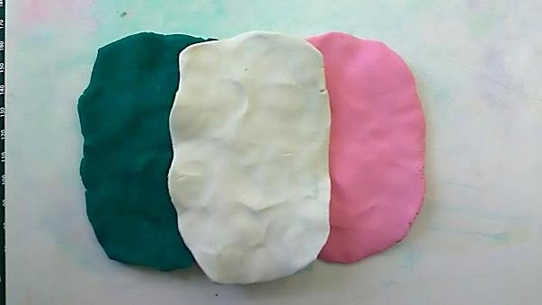 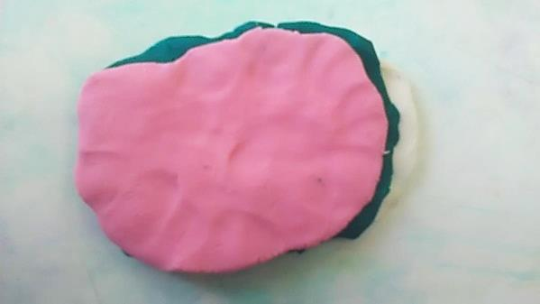 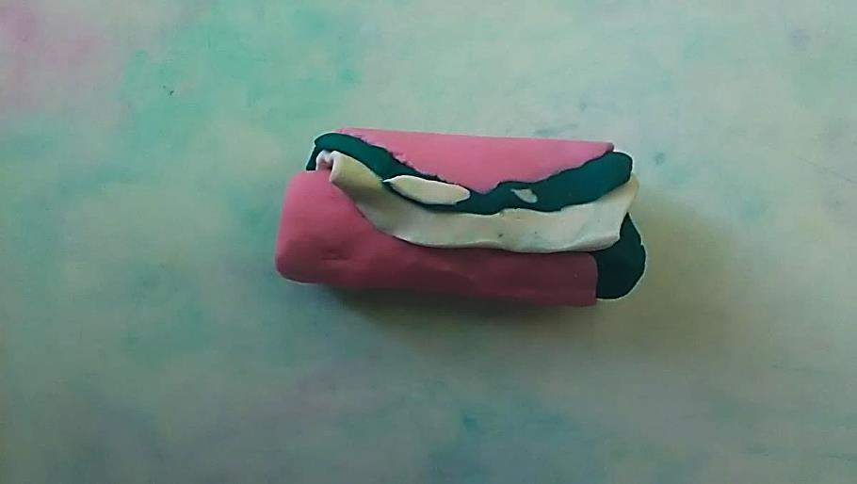

**2.**Получившийся рулет прокатываем между ладоней и постепенно вытягиваем.

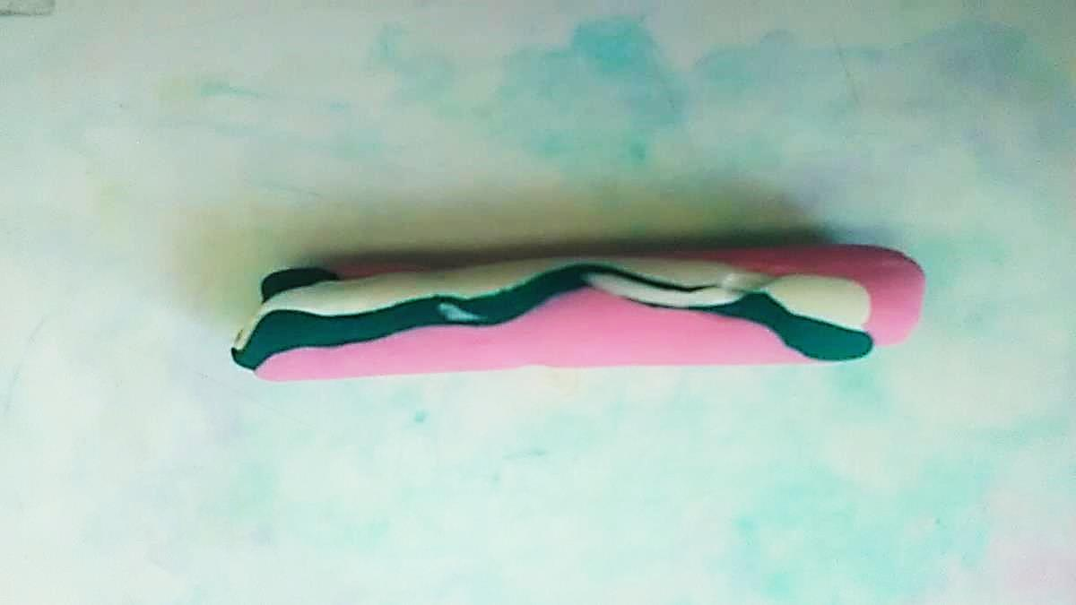

3.Теперьт можно разрезать наш рулет пополам.

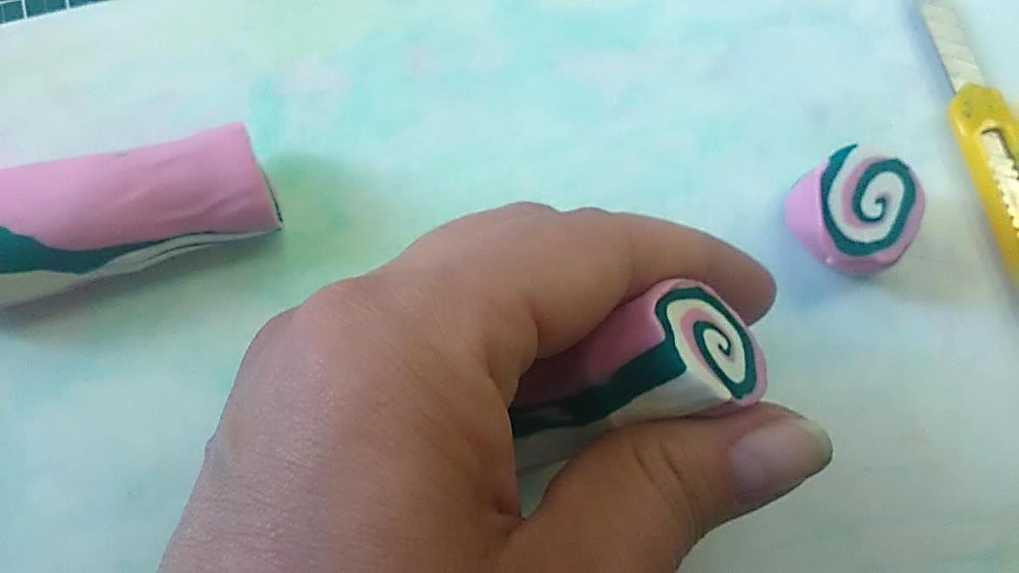

4.Одну половинку рулета оставляем, а другую опять прокатываем между ладоней и вытягиваем, делаем его тоньше. Таким образом, у нас получаться 3 рулета разной толщины.

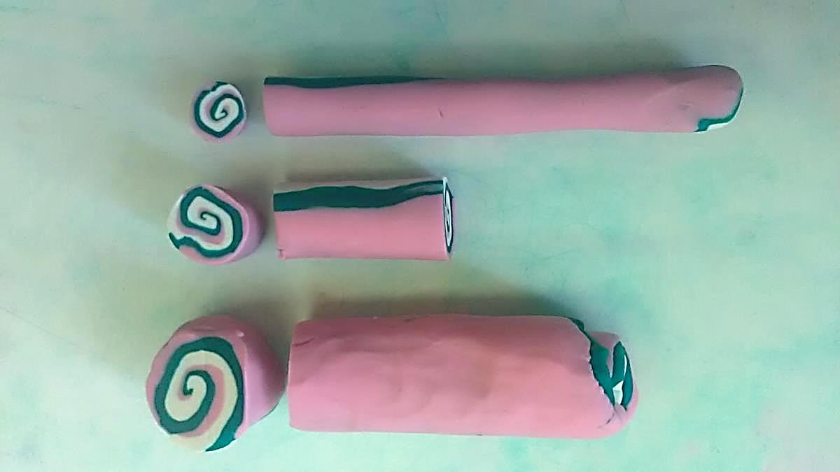

5. Нарезаем получившиеся рулеты на тонкие пластинки. И заполняем ими весь шаблон слоника.

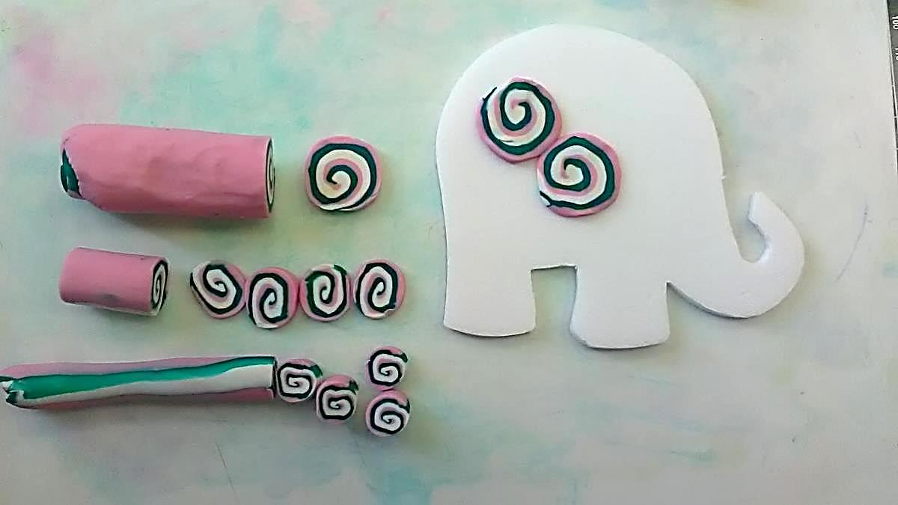

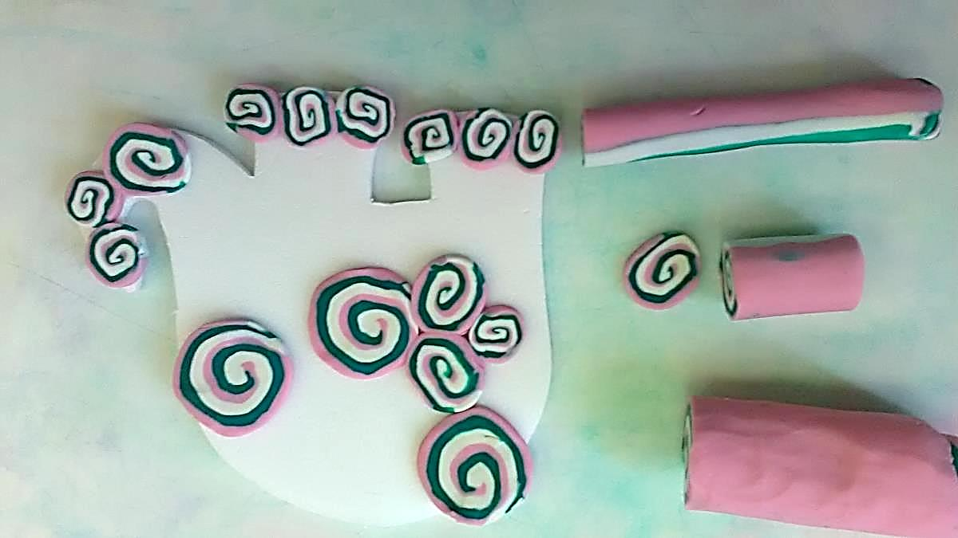

6. Выступающие пяточки можно обрезать резаком.

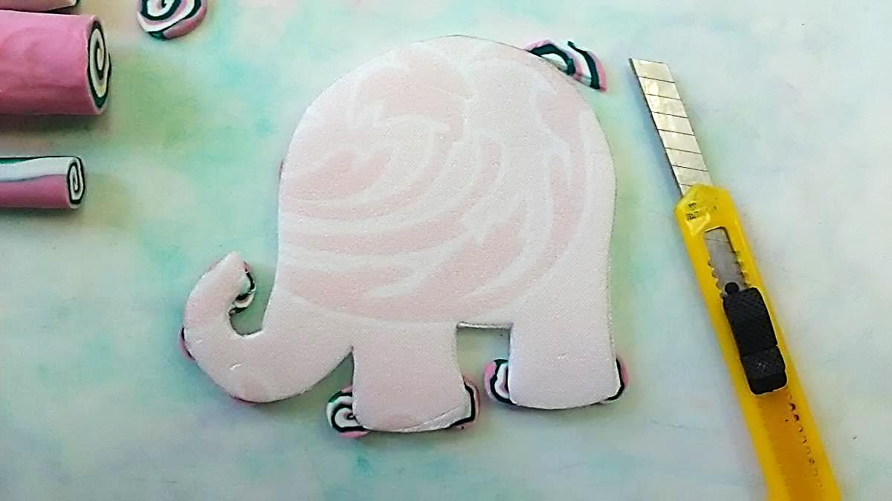

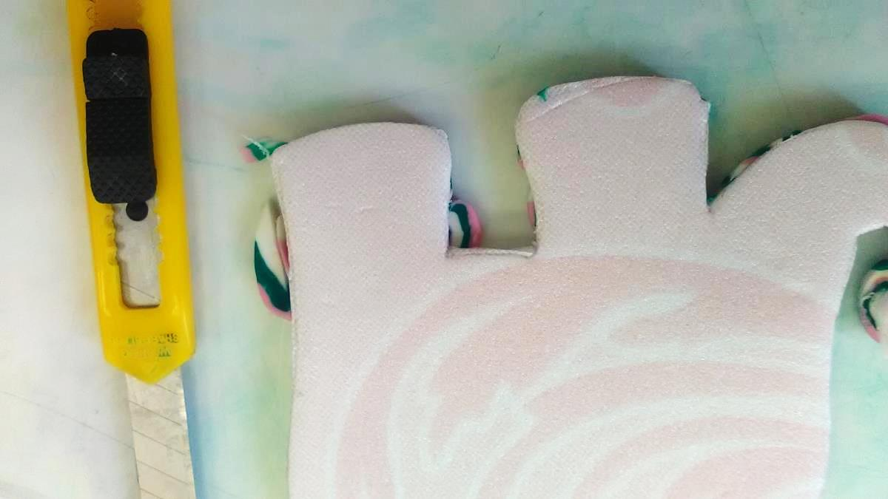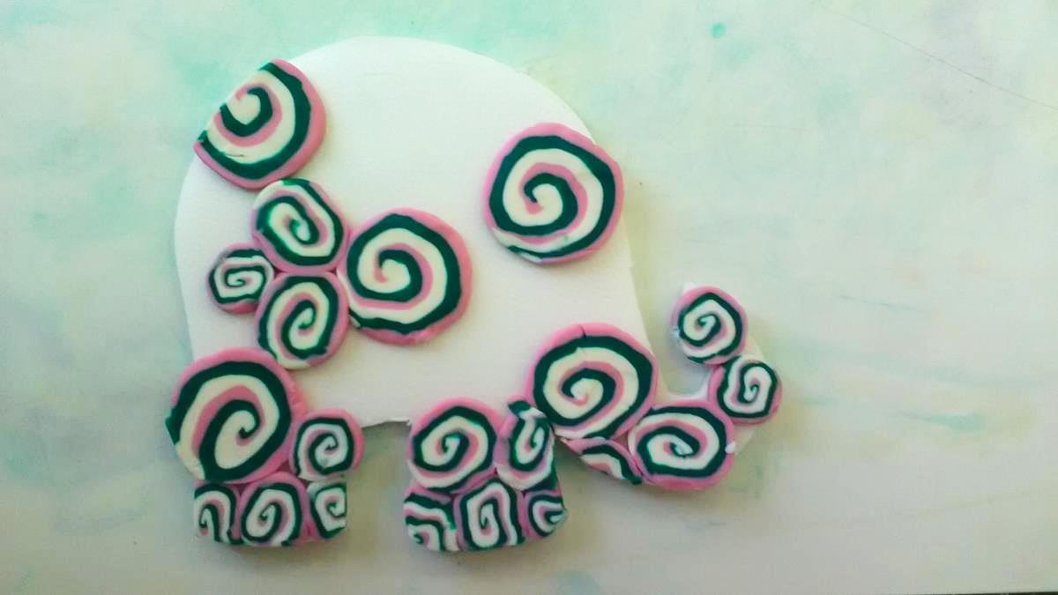

7.Ну вот слон вроде и готов. А где же ушки и глазки.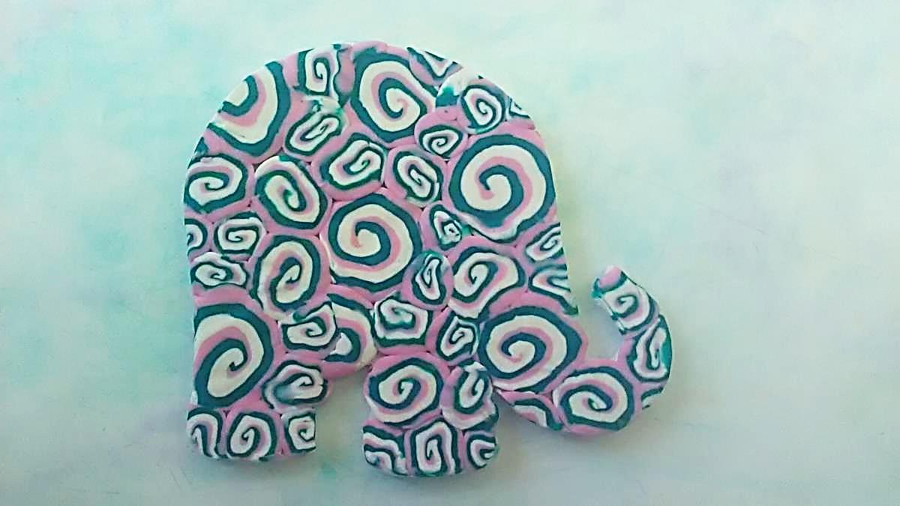

**8**. А вот они. Ушки, глазки и еще кой какие детали.

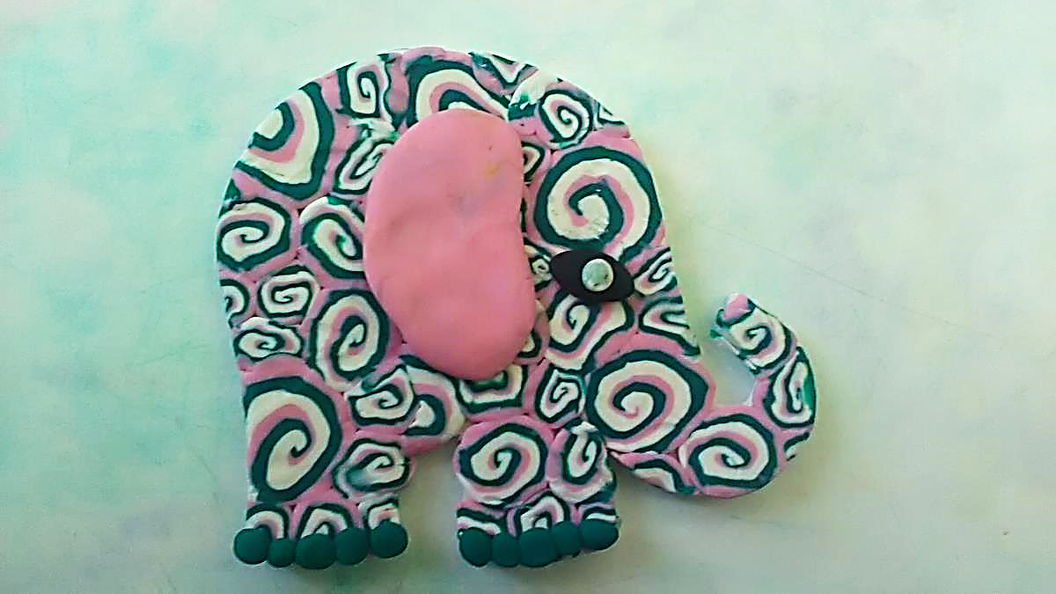

Вот теперь точно все на месте. Слон готов.

Можно вырезать любой шаблон и украсить его в технике «Миллефиори».

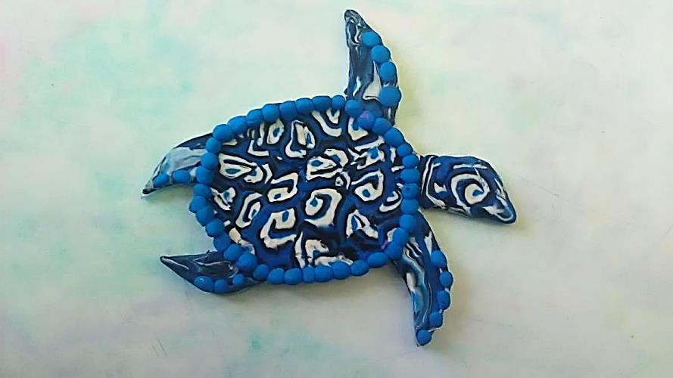

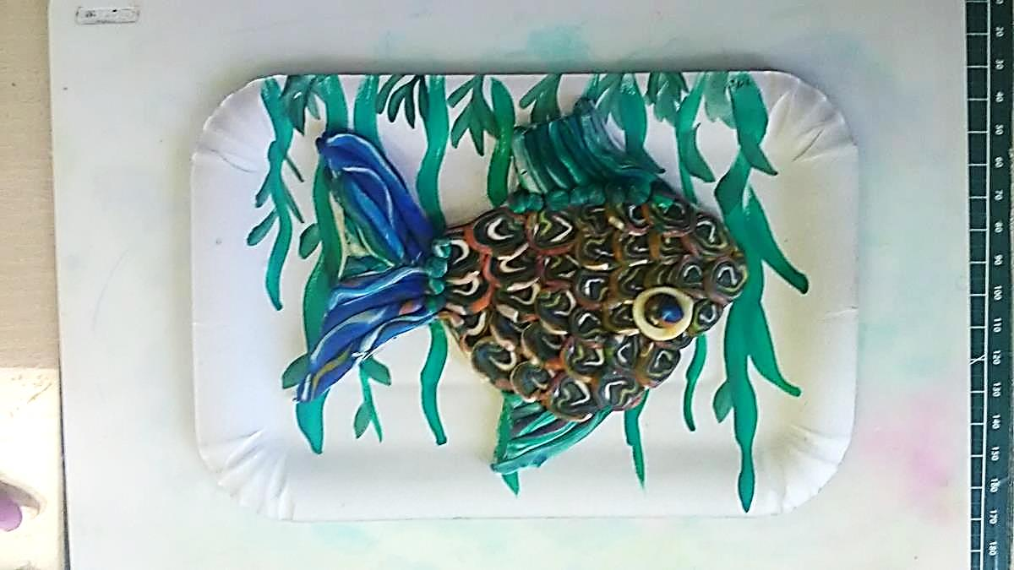

Всем желаю творческих успехов.